# CURSALIA

# Login:

Es el modulo que nos permite Acceder y tener protegida la información interna del software, se realizaron distintas pruebas unitarias para comprobar su correcto funcionamiento.

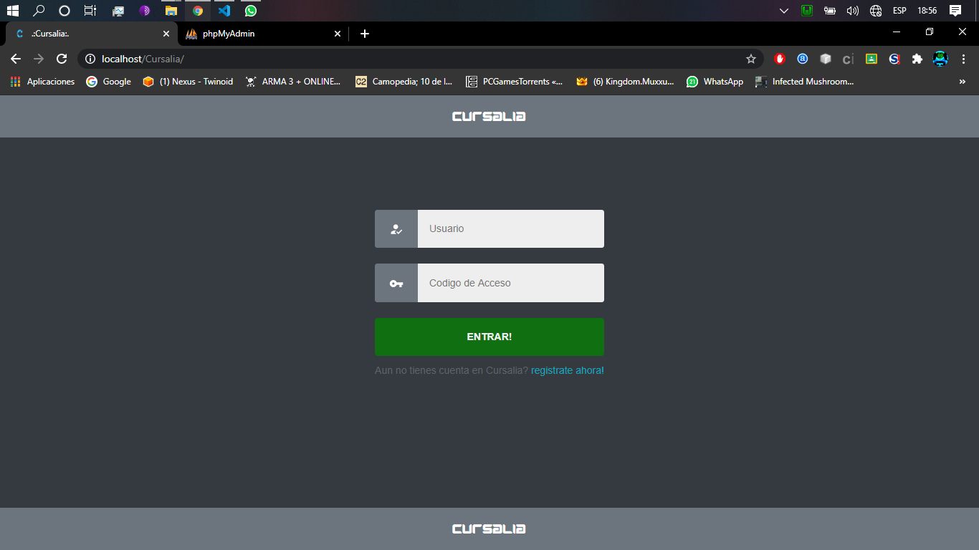

# Prueba Unitaria y Funcional 1:

Nuestra Primera prueba funcional y unitaria fue para verificar si la validación de existencia de los Usuarios en nuestra base de Datos, esta prueba resulto exitosa.

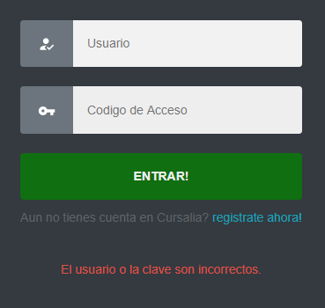

# Prueba Unitaria y Funcional 2:

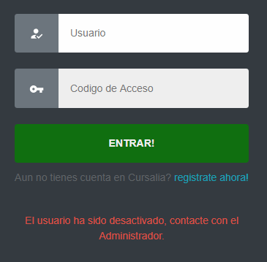 La segunda prueba Unitaria y Funcional que decidimos hacer, fue la de verificar si el estado del usuario en el sistema era activo y este resulto exitoso.

# Prueba Unitaria y Funcional 3:

Nuestra tercera prueba unitaria era para verificar los distintos permisos para cada uno de nuestros roles, estos son: Administrador, Profesor, Alumno, realizamos la prueba en cada uno y el resultado fue exitoso.

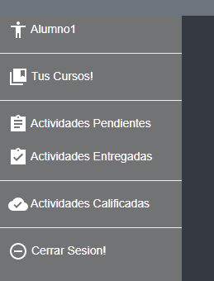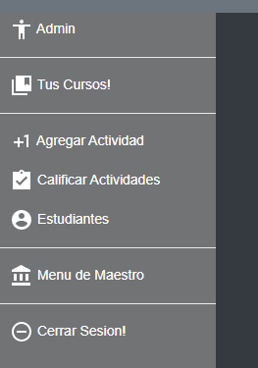

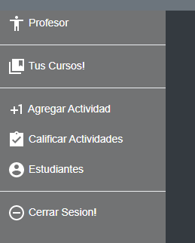

# Registro:

Es el modulo que nos permite el registro de nuevos usuarios, (Este módulo a futuro se planea colocar para que solo el admin pueda registrar nuevos usuarios).

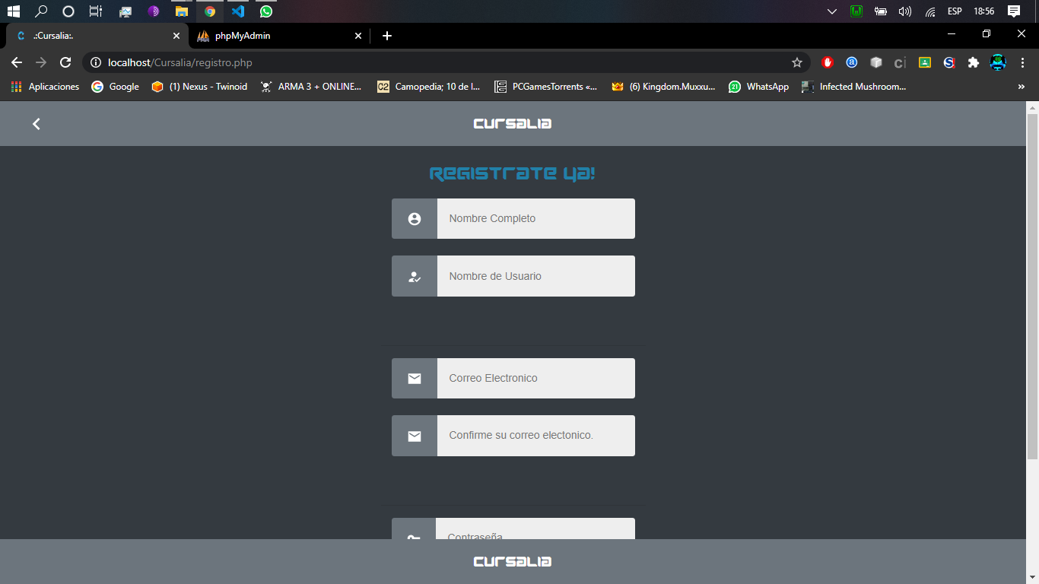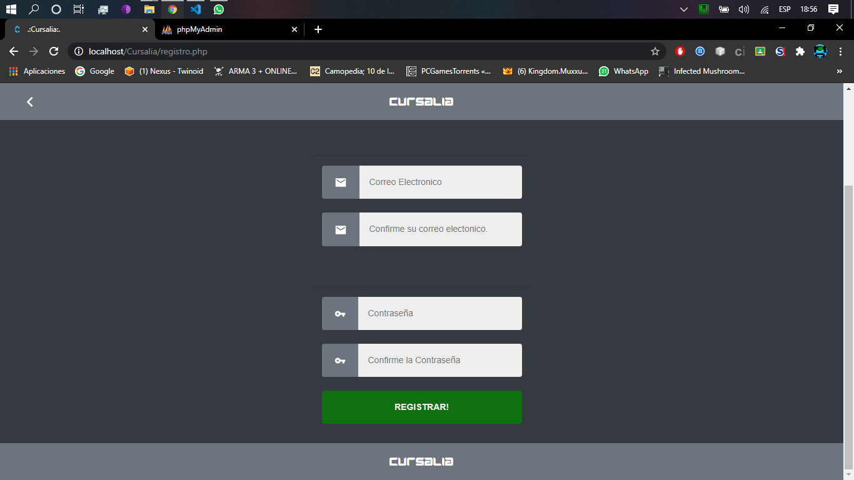

# Prueba Unitaria y Funcional 4:

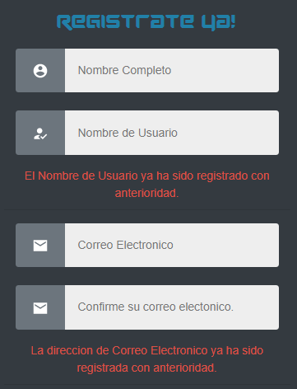 Se realizó una prueba Unitaria y funcional en el módulo de registros, para verificar que la validación de que solo un usuario pueda tener su username y el correo electrónico.

# Cursos (Vista de Profesor)

El módulo de cursos desde la vista de profesor, muestra los cursos en los cuales el imparte clases, tal como se ve en la imágenes.

Este Profesor da clases de Ciencias Naturales y Religión.

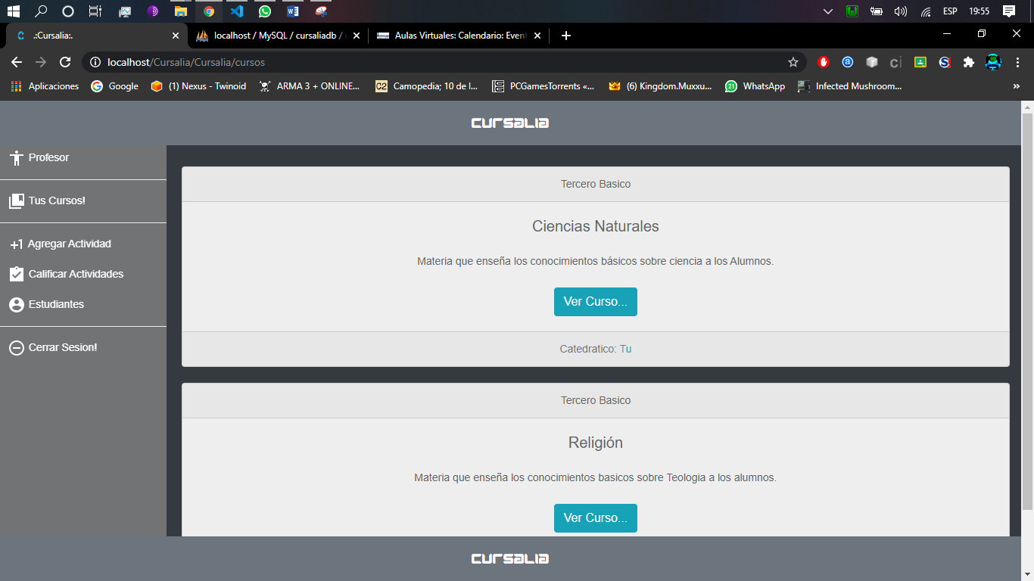

Mientras que este otro profesor, solo da clases de Matemáticas.

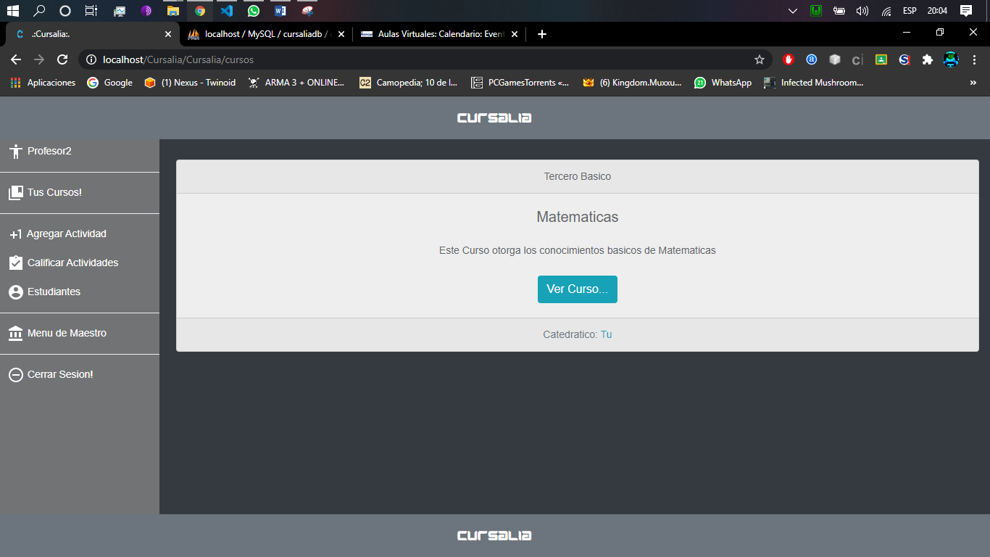

# Cursos (Vista de Alumnos)

En el módulo de Cursos, entrando desde el usuario de un alumno, muestra todos los cursos que en su grado son impartidos, tal y como lo vemos en las siguientes imágenes.

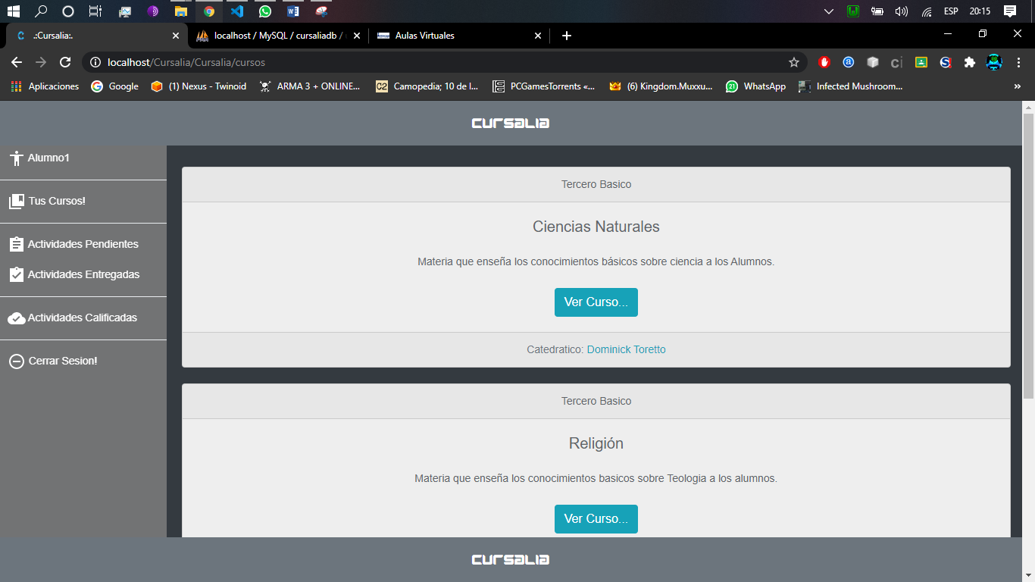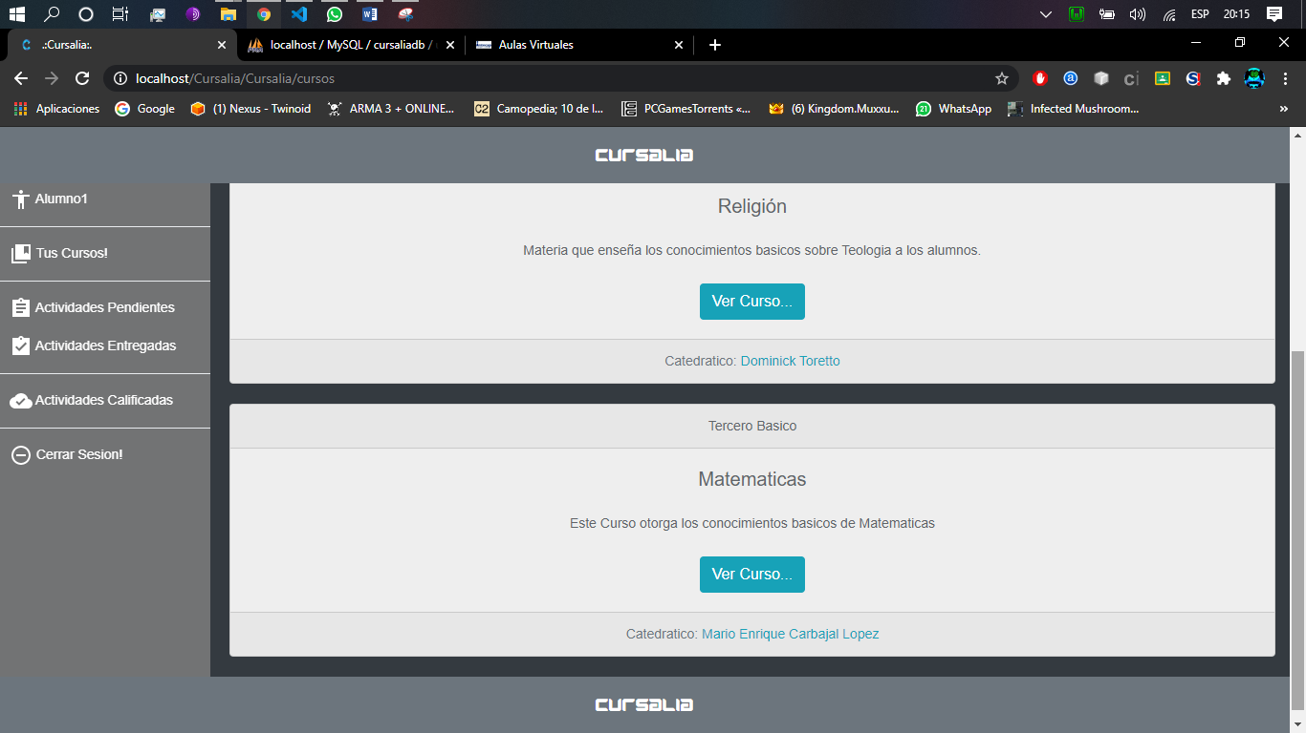

# Agregar Actividades

El módulo de agregar actividades está conformado por un formulario que ingresa los datos de la actividad a realizarse por los alumnos y se ve de la siguiente manera.

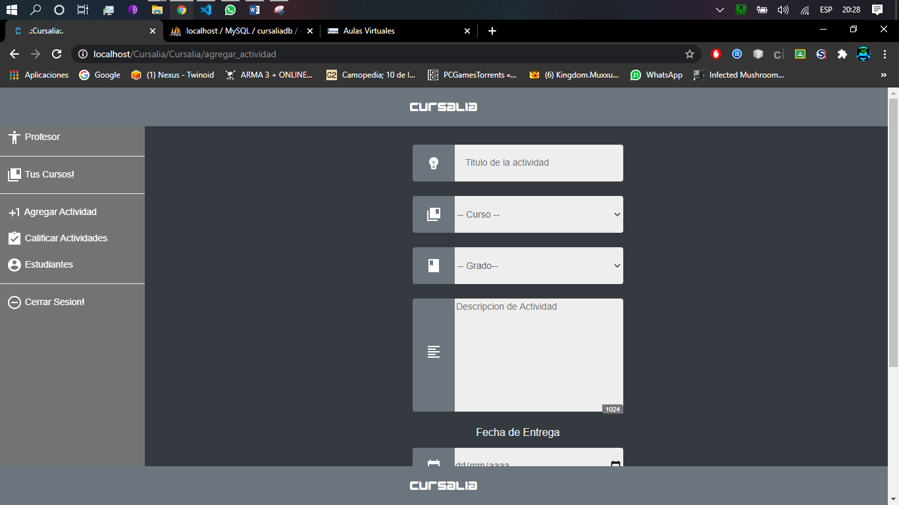

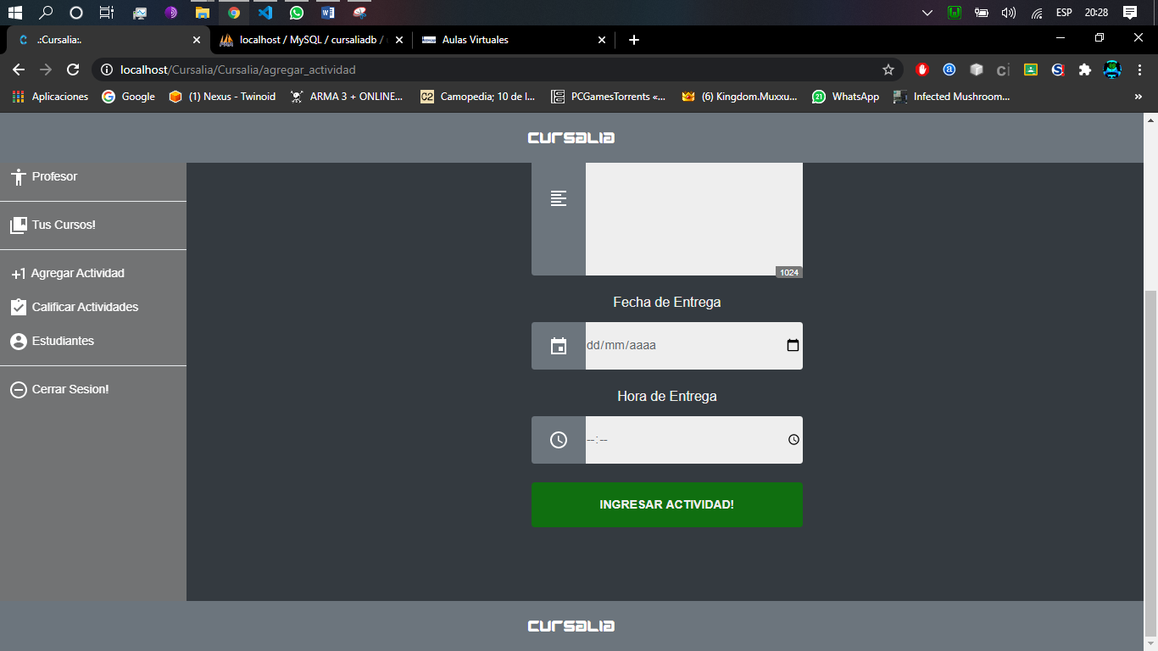

# Prueba Unitaria y Funcional 5

Se Realizó una prueba unitaria en la validación del formulario de ingresar actividad, esta validación tiene que mostrar solamente los cursos y grados en los cuales el catedrático imparte clases.

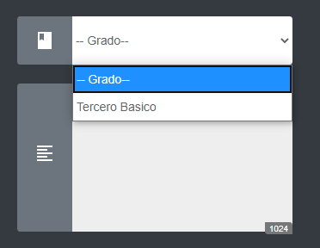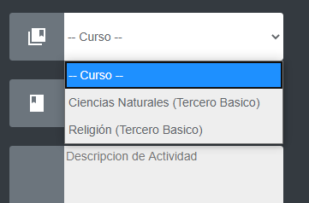

Para verificar que la validación no muestra solo esos datos, se tuvo que hacer desde el usuario de otro profesor.

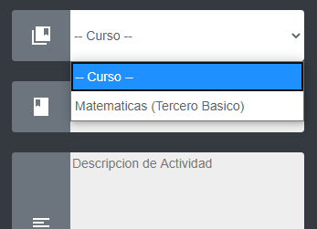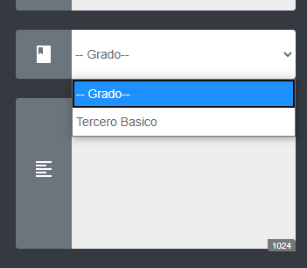

Y efectivamente, como se puede observar, el caso de prueba fue exitoso.

# Prueba Unitaria y Funcional 6

La siguiente Prueba Unitaria y Funcional es para verificar si al agregar actividades le aparecen a los alumnos.

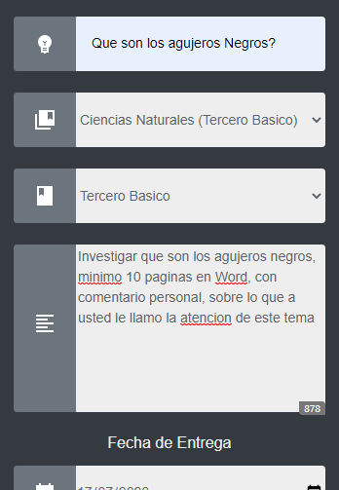

Y como se puede ver en el módulo a continuación, la prueba fue superada con éxito.

# Revisar Actividades Pendientes

En el siguiente módulo es en donde los Alumnos tienen la opción para revisar que actividades tienen pendientes.

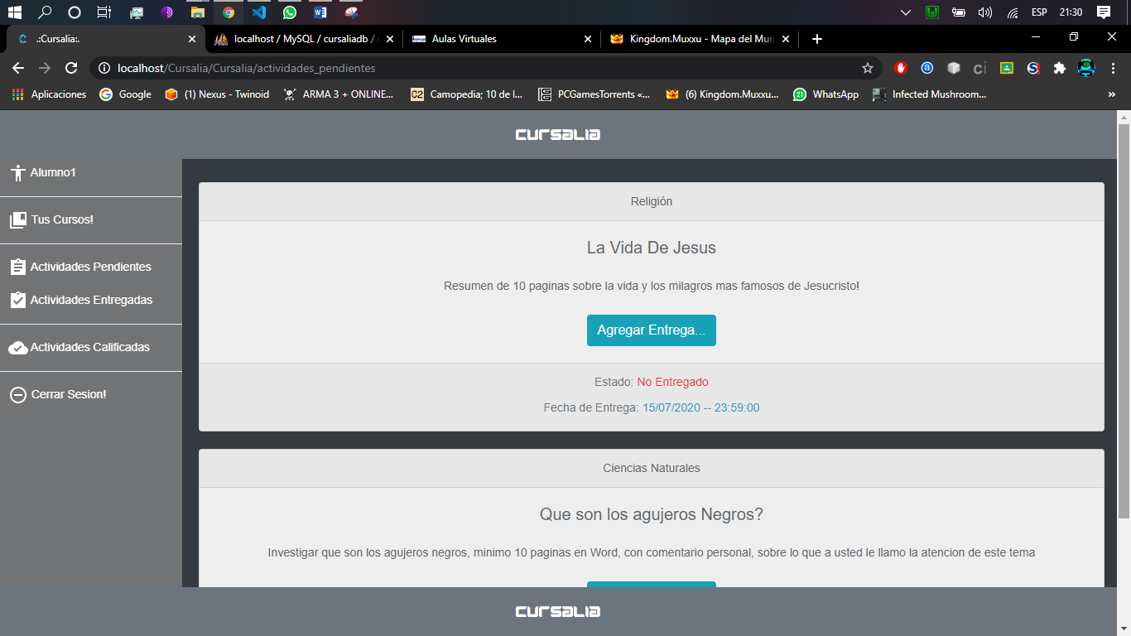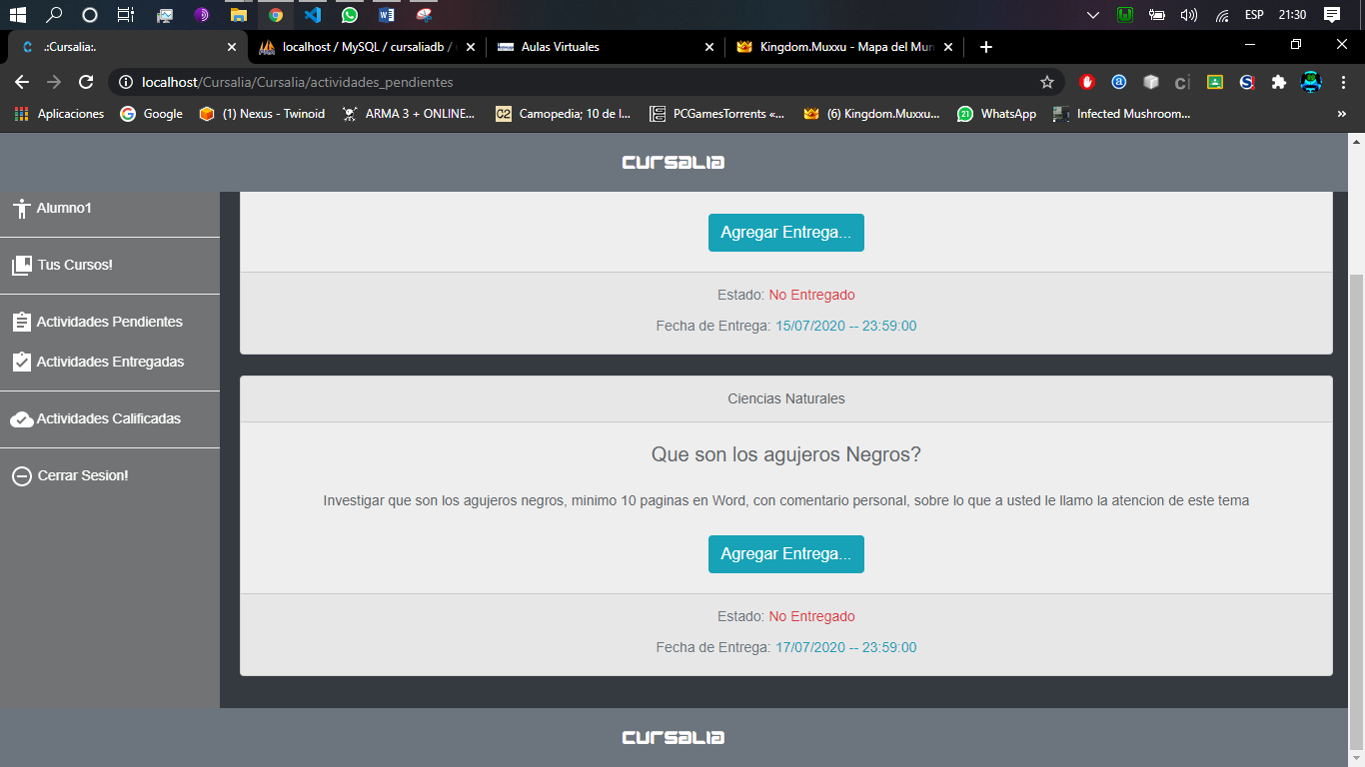

Este módulo ordena por fechas en orden ascendente, quiere decir que de primero mostrara las tareas que estén más cerca para entregar.

# Prueba Unitaria y Funcional 6

El botón de Agregar Entrega nos manda a un formulario de Archivos, el cual nos sirve para subir nuestra tarea, esta prueba funcional, trata de verificar si este funciona, para probar si esto funciona, entregaremos la del curso de Religión.

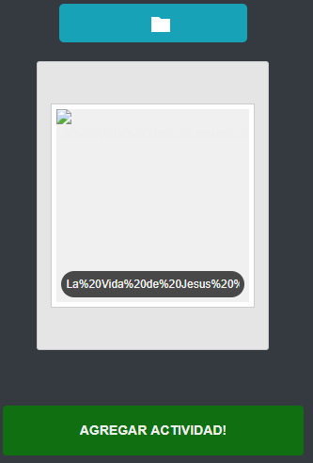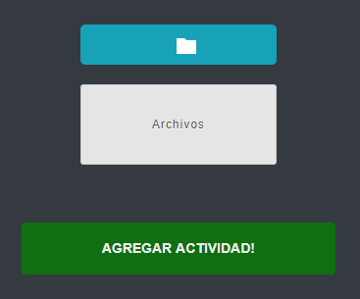

Y Tal como se puede observar luego de darle al botón de Agregar actividad, se elimina del menú de Agregar actividad y aparece en el de Actividades Entregadas.

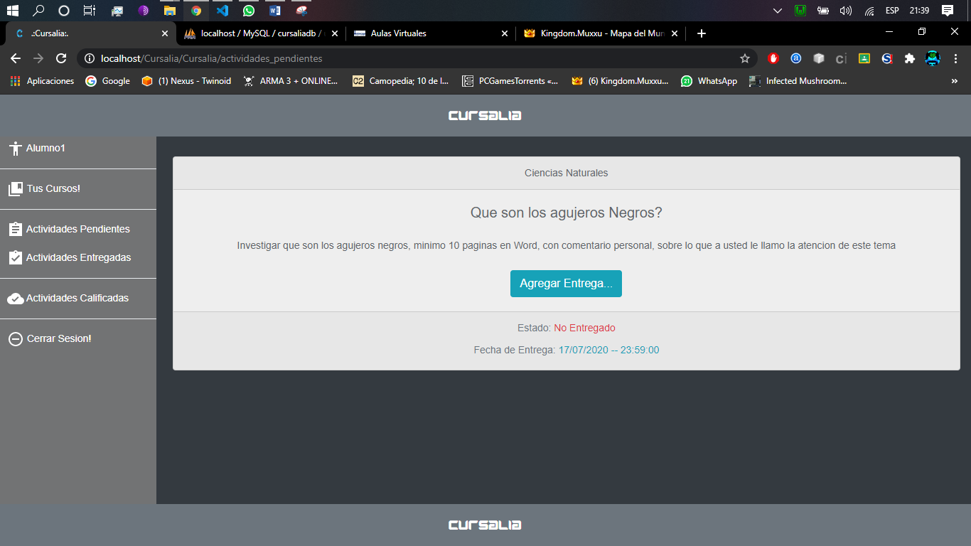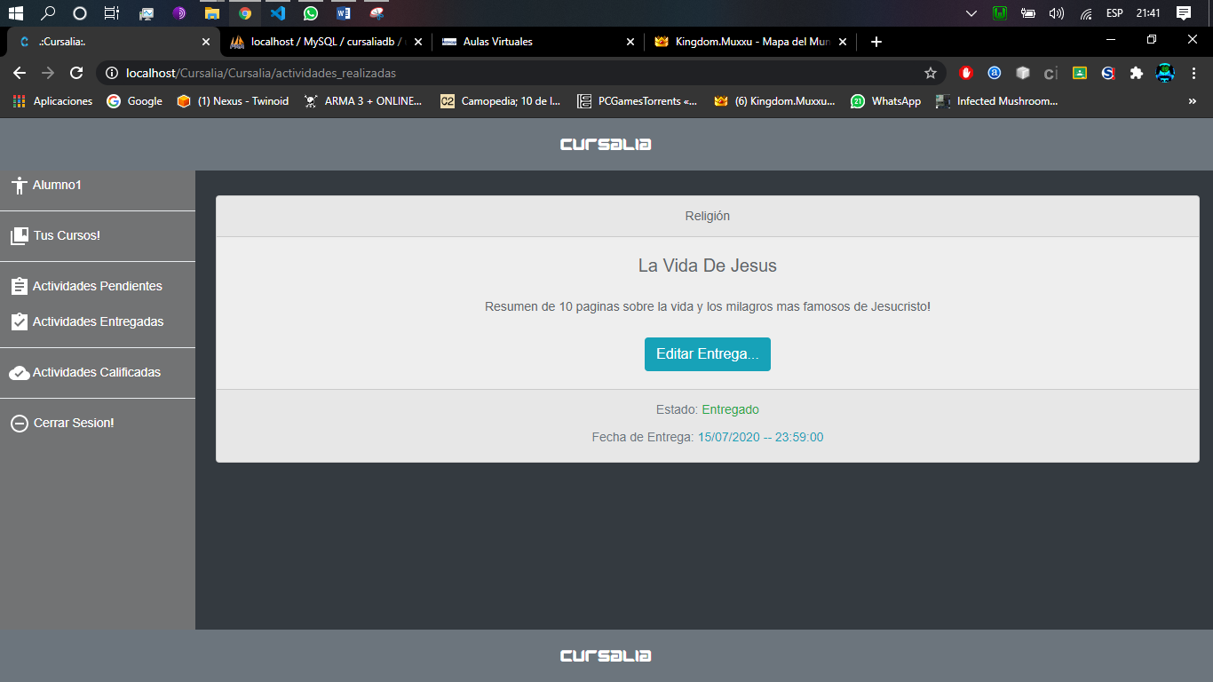

# Revisar Actividad

Este Módulo les permite a los usuarios de Tipo Catedráticos calificar la entrega de las tareas que los alumnos han entregado que son solo del grado y cursos que el imparte, para esta prueba de modulo se utilizara la tarea agregada anteriormente y otra agregada desde el usuario de Alumno2.

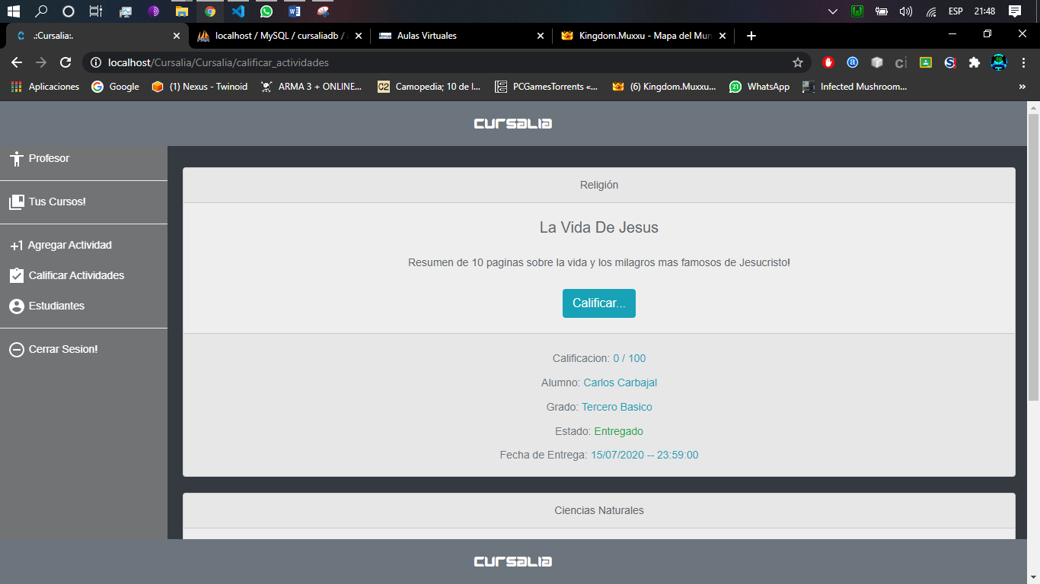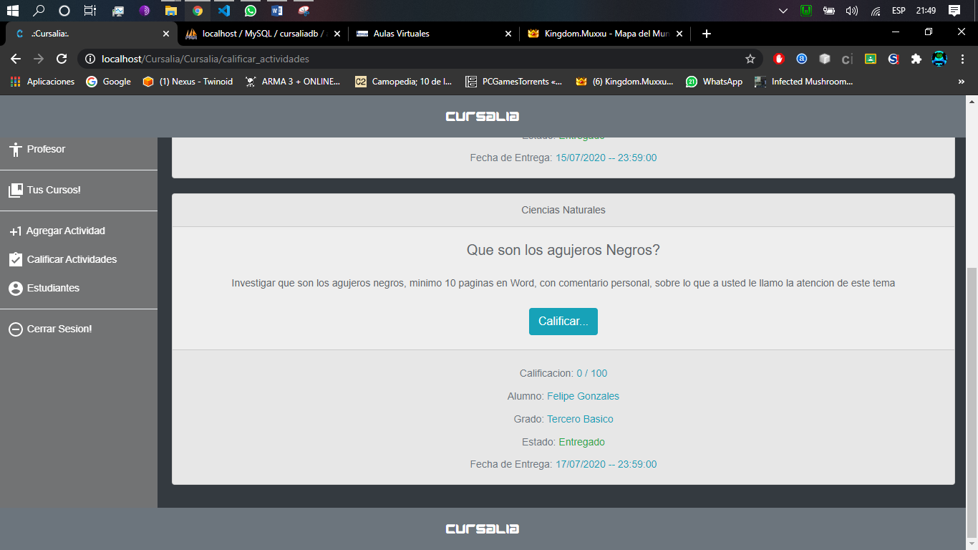

# Prueba Unitaria y Funcional 7

En la siguiente prueba, se verifica si la función de calificar, cambia el estado y el puntaje de las tareas.

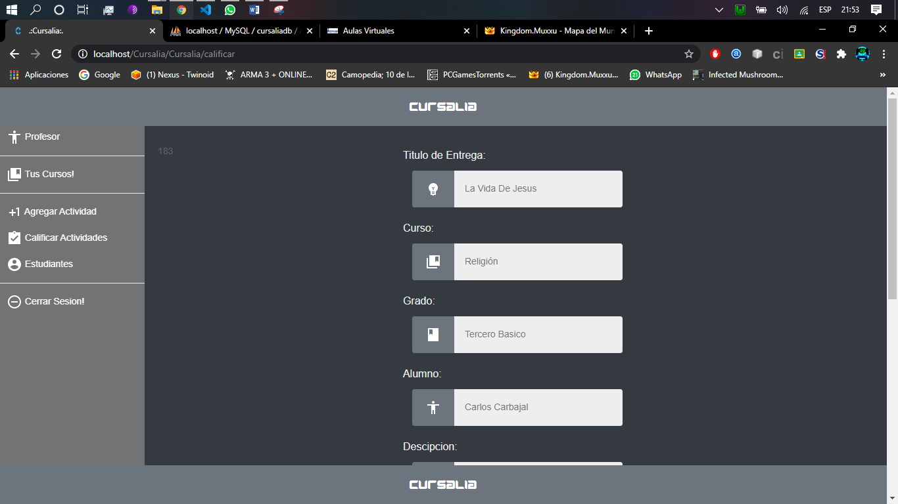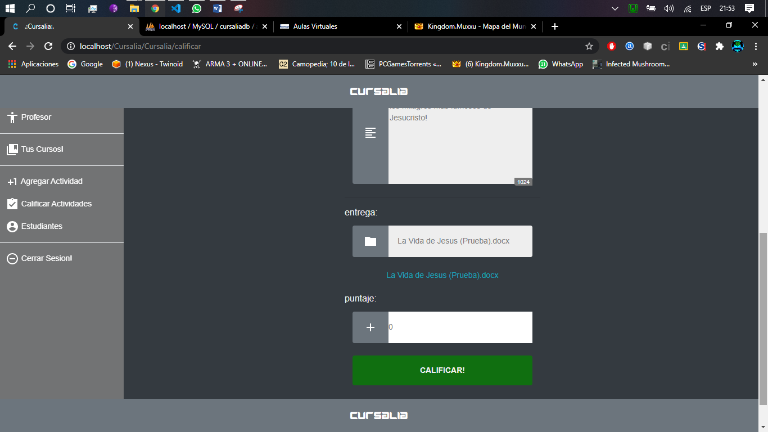

Le pondremos el puntaje de 75 y como se puede observar en la imagen a continuación, la tarea ya no aparece más.

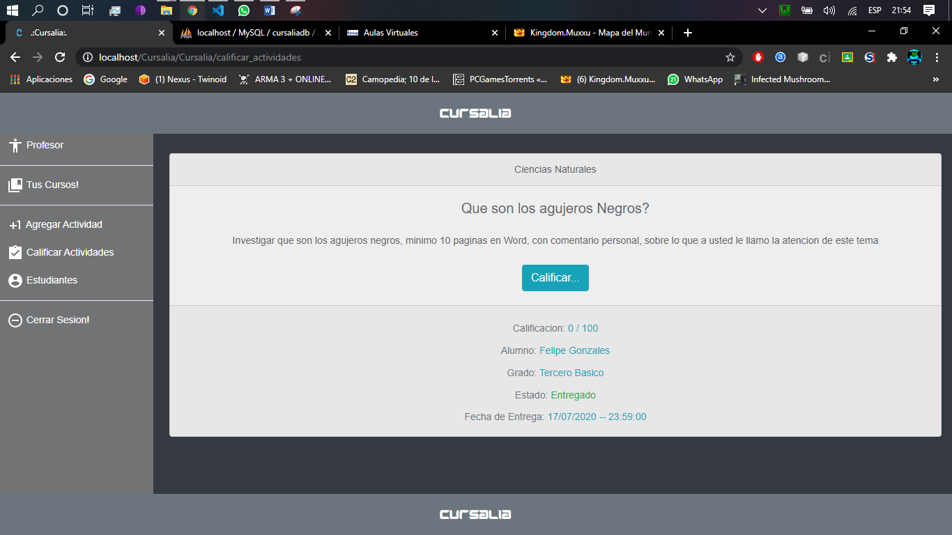

Y si vamos al módulo de tareas revisadas en el usuario de quien era la tarea revisada, lo que nos aparece ahí, es lo siguiente:

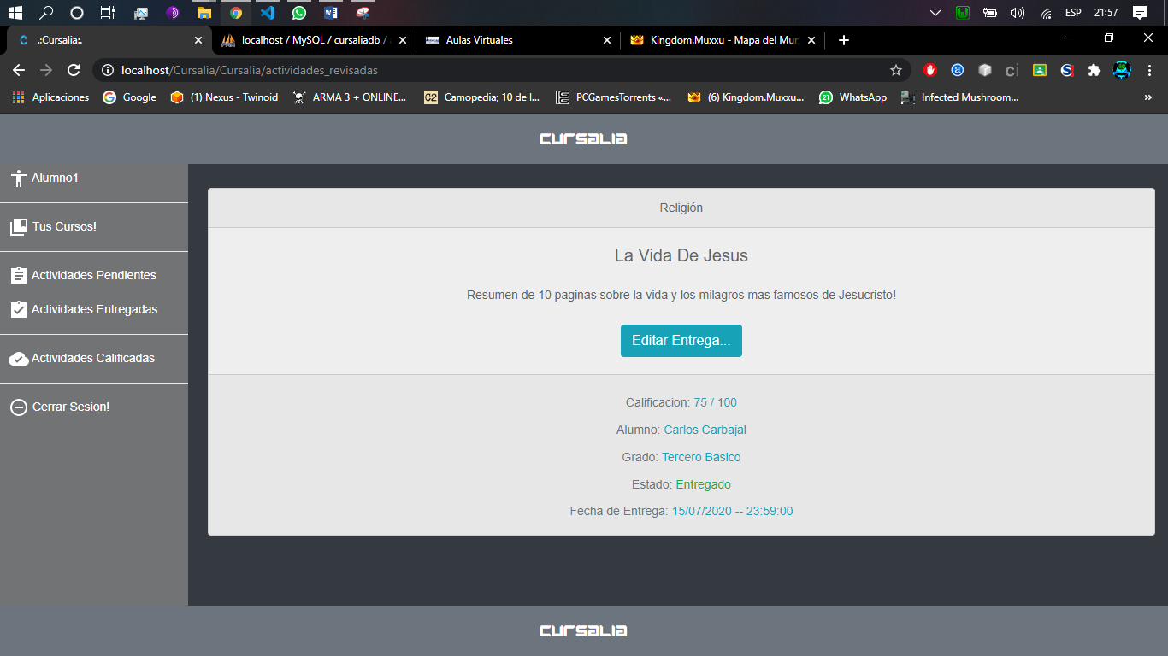

Y tal como el puntaje de 75 que se le agrego, la tarea ya calificada muestra eso, con eso podemos decir que el caso fue completamente exitoso.

NOTA FINAL:

- Los botones de editar aun no funcionan.

- El menú de Registro se pasara a ser un módulo perteneciente solo a usuarios con rol de Administrador.